なぜ２０歳未満の人はお酒を飲んではいけないの？
急性アルコール中毒の危険

酔っぱらうとは？
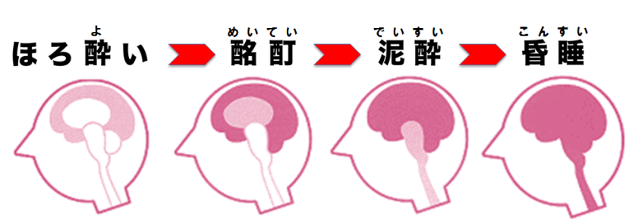
脳がアルコールの作用でマヒしている状態です。飲みすぎて脳全体がマヒすると昏睡状態になり、呼吸もマヒして、最悪の場合、死に至る危険があります。

死

生命維持
本能・感情
理性・道徳

酔うまでに時間がかかるので、大丈夫だと思って
短時間で大量のお酒を飲んでしまいます。

30分～1時間で
急速に脳全体がマヒし、死に至ることがあります。
イッキ飲みは非常に危険です！

急性アルコール中毒の特徴
次の症状があれば、すぐに救急車を呼びましょう
・大声で呼んでもつねっても反応しない
・呼吸が早い、もしくは遅い ・失禁している
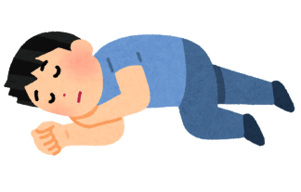
救急車が到着するまでの注意
①絶対に１人にしない
②横向きに寝かせ嘔吐物で
窒息しないよう気をつける
③ベルトを緩め、毛布などをかける

からだへの特別な影響

第二次性徴への影響（性ホルモンの減少）
・男子：勃起障害
・女子：生理不順、無月経

脳の神経細胞への影響
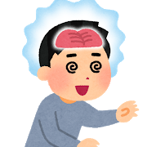
思春期の脳は大人の脳に向かって劇的に変化しています。
・大人よりも脳にアルコールの
悪影響を受けやすい
・脳の神経細胞が破壊される

臓器がダメージを受ける
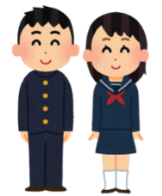
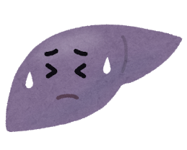
20歳未満の人はお酒に含まれているアルコールを分解する力が弱いため、アルコールの毒性によるダメージを受けやすく、大人と比べて短期間で様々な臓器の障害が起こる危険性が高まります。
ノンアルコール飲料とは、含まれているアルコール量が１％未満の飲料です。たとえ少量のアルコールでも、危険がないとは言えません。また、アルコール量が本当に０％でも、お酒の味に慣れて、本物のお酒を飲む危険が高くなる可能性があり、ノンアルコール飲料は飲まない方がいいと考えられます。
豆知識①
ノンアルコール飲料は飲んでもいいの？

20歳未満の人の飲酒は法律で禁止されています

アルコール依存症になりやすい

アルコール依存症とは
・アルコール依存症とは、飲酒を繰り返すことで、飲酒のコントロールができなくなる病気です。

・アルコール依存症が進行すると、大切にしていた家族、仕事、趣味などよりもお酒を優先することで、生活に悪影響を及ぼします。

・２０歳未満の人が飲酒すると依存症になる危険性が高くなるといわれています。

例えば・・・
15歳までにお酒を飲み始めると、
将来、依存症になる確率が
４倍に増えるという
報告があります。

豆知識②
お酒に強い・弱いって？
アルコールは肝臓で分解される途中で、アセトアルデヒドという毒に変わります。お酒に強いか弱いかは、この毒を分解する酵素の働きの強さで決まります。この酵素の強さは生まれつき決まっており、お酒に弱い人や全く飲めない人もいます。
ここで注意しないといけないのは、実はお酒に強い人ほど飲み過ぎてからだをこわしたり、アルコール依存症になりやすいということです。

お酒の誘いを断ろう！
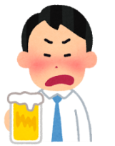
俺の酒が飲めないのか！

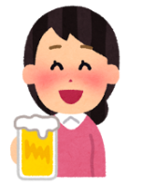
みんな飲んでるし、飲むと楽しいよ！
ちょっとくらいなら、大丈夫！

もしも周りの人にお酒を勧められたら
どう断ればいいでしょうか？

１．お酒の正しい知識を伝えよう
例「からだに悪い影響があるからお酒は飲みません。」

２．自分のからだへの影響を伝えよう
例「脳が縮んで成績が下がったら嫌なので…。」

３．飲めない理由を作ろう
例「部活の人たちに迷惑がかかるので…。」

４．行動で表そう
例 コップをふせる、その場から離れる、
大人の近くに行って助けてもらう

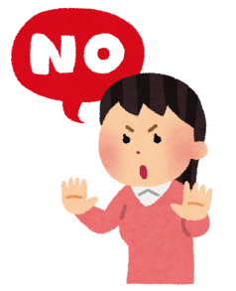
いろいろな方法を使って、
お酒の誘いから
自分の身を守りましょう！

まわりの大人の方へ
20歳未満の人に飲酒させることは
法律で禁止されています！

20歳未満の人がお酒を飲み始めるきっかけは、
親戚や親からの勧めが最も多く、
20歳未満の人の飲酒を防止するためには、
まわりの大人が20歳未満の人の飲酒が
なぜいけないのか
正しく理解する必要があります。

このリーフレットをご覧いただき、
みなさまのご理解とご協力を
よろしくお願いいたします。

お酒の問題でお困りの方へ

自分や周囲の人のお酒の問題で困っているときには、保健所や精神保健福祉センターなどで相談できます。

このリーフレットは、平成30年度公民協働事業において関西アルコール関連問題学会、（一社）大阪府断酒会、大阪府保健所の協力を得て作成しました。

大阪府こころの健康総合センター（精神保健福祉センター）
〒５５８－００５６ 大阪市住吉区万代東３-１-４６
TEL：０６－６６９１－２８１１ FAX：０６－６６９１－２８１４
HP：http://kokoro-osaka.jp/
このパンフレットは15,000部作成し、一部あたり３円です。 2019年３月発行

20歳未満の人の飲酒は
なぜダメなの？
～まわりの大人の方もご覧ください～

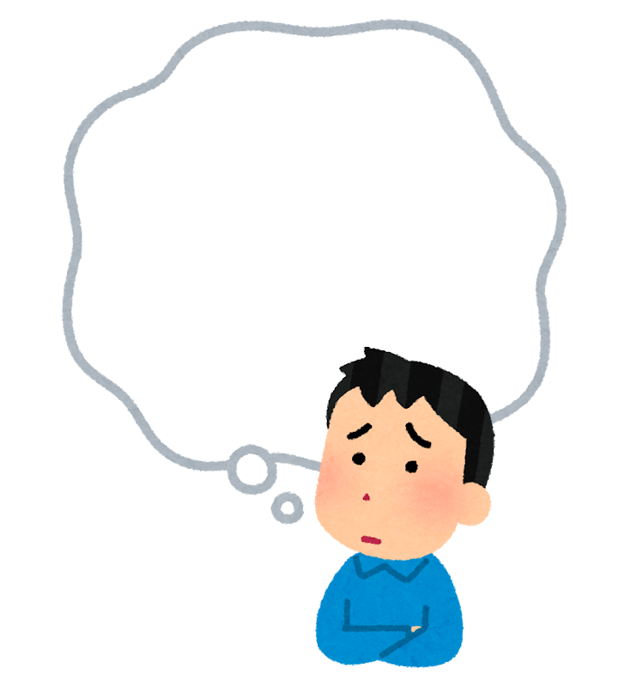

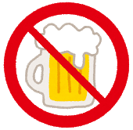

大阪府こころの健康総合センター

